7.SINIF NOKTALAMA İŞARETLERİ KONU TESTİ 2
1.”Bugün (1)Fransa’nın dillere destan (2)Riviera’sı bir zamanlar Akdeniz kıyısında (3)birtakım, yoksul köylerden (4)biriydi.
Yukarıdaki cümlede numaralanmış sözcüklerden hangisinin sonunda yer alan noktalama işareti yanlış kullanılmıştır?
A)1 B)2 C)3 D)4

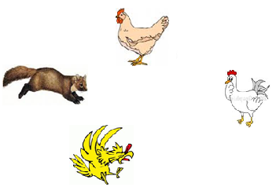
Arkadaşlar kaçın! Sansar geliyor…
Ben kaçamıyorum!
Kaçabilecek miyiz?
2.Yukarıdaki görselde hangi noktalama işareti yanlış kullanılmıştır?
A)( , ) B)( ! ) C)( … ) D)( ? )

3.Aşağıdaki cümlelerin hangisinde noktalama yanlışı yapılmıştır?
A)Türkiye önemli bir turizm potansiyeline sahiptir.
B)Böylece Türkiye’nin, turistik yerleri değer kazanmaktadır.
C)Bir turizm haritasının yapılması faydalı olacaktır.
D)Tarihi yerler ve doğla güzelliklerimiz turistleri hayran bırakıyor.

4. Aşağıdaki cümlelerin hangisinde noktalama hatası yapılmıştır?
A)Halikarnas Balıkçısı, Bodrum’u kendine yurt edinmişti.
B)Sabahattin Eyüboğlu “Mavi Sürgün”de Bodrum’u anlatır.
C)Bodrum’u görünce sevincimiz bir kat daha artmıştı…
D)Gemi, 16 Mayısta Bodrum’dan kalkacak.

5. Aşağıdaki cümlelerin hangisinde noktalama hatası yapılmıştır?
A)12 Haziran’a bir hafta kaldı.
B)İstanbullular balık yemeyi sever.
C)Aman şu güzelliğe de bir bakın?
D)XI. yüzyıldan kalma bir eser olduğu söyleniyor.

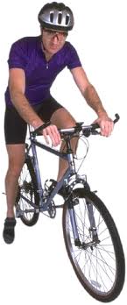
(I)Bisiklete binmeden önce mutlaka kask takılmalıdır (II)Bisikletin tekerleklerinde hava var mı yok mu kontrol edilmelidir(III)Direksiyonun rahat dönüp dönmediği de çok önemlidir(IV)Unutulmaması gereken bir şey var kırmızı ışığa dikkat etmek

6.Bu parçada numaralanmış cümlelerin hangisinde farklı noktalama işaretleri kullanılmalıdır?
A)I B)II C)III D)IV

7.Necmi göz ucuyla Ahmet’e baktı, Ahmet’in elinde Faruk Nafiz Çamlıbel’in Han Duvarları adlı şiir kitabı vardı.
Yukarıdaki cümlede noktalama eksikliği nasıl giderilebilir?
A)”Necmi”den sonra virgül kullanarak
B)”Han Duvarları”nı tırnak içine alarak
C)Cümlenin sonuna üç nokta koyarak
D)”Kitabı” sözcüğünden sonra iki nokta kullanarak

8.Adana’nın Ceyhan ilçesi “Yılankale” yanından geçmekte olan BOTAŞ’a ait Yumurtalık, Kırıkkale boru hattında patlama oldu.
Yukarıdaki cümlede hangi noktalama işareti yanlış kullanılmıştır?
A)Kesme işareti B)Nokta
C)Tırnak işareti D)Virgül

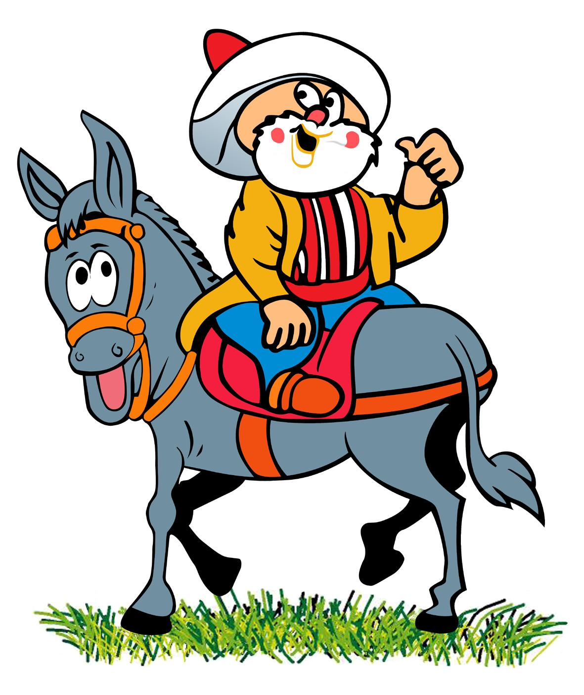
Nasrettin Hoca, Türk mizahının en büyük ustasıdır.
1 2
Hele onun fıkraları… Hangimiz onları dinleyip de büyük
3
dersler çıkarmıyoruz…
4
9.Bu cümlelerde numaralanmış noktalama işaretlerinden hangisinde yanlışlık yapılmıştır?
A)1. B)2. C)3. D)4.

10.Atatürk, “Ölümü istemek bir cesaret değildir; ama ölümden korkmak da bir ahmaklıktır.”demiştir.
Bu cümledeki noktalama işaretlerinden hangisinin kullanımı yanlıştır?
A)Virgül B)Noktalı virgül
C)Nokta D)Tırnak işareti

11.Annesi onu, her zaman olduğu gibi, sevgiyle kucakladı.
Bu cümledeki virgüllerin görevi aşağıdakilerden hangisidir?
A)Sıralı cümleleri birbirinden ayırmak
B)Eş görevli sözcükleri ayırmak
C)Cümledeki arasöz niteliğindeki açıklayıcı söz öbeğini ayırmak
D)Başkasına ait sözü ayırmak

12.Peki ( ) bir köşe yazarından beklenen ne olmalıdır( ) Bir köşe yazarı ( ) kendine özgü birikimiyle( ) ele aldığı konuya bir bakış açısı getirir.
Bu parçada boş bırakılan yerlere, sırasıyla aşağıdakilerden hangisi getirilmelidir?
A)( : ) ( ? ) ( ; ) ( , ) B)( , ) ( ? ) ( , ) ( , )
C)( , ) ( : ) ( , ) ( , ) D)( ; ) ( ? ) ( , ) ( ; )

13.Aşağıdaki cümlelerden hangisinin sonuna soru işareti konulmaz?
A)Neden yanıma yaklaşmıyorsun
B)Yeni aldığım gömleği nereye koydunuz
C)Onu dün burada gördün mü
D)Hangi işi yapacağımı şaşırdım

14.Babam, hafif bir tebessümle yüzüme bakıyor ( ) yumuşak bir sesle ( ) “Üzülme ( ) notlarını düzeltirsin.” diyordu.
Yukarıdaki cümlede yay ayraçla gösterilen yerlere sırasıyla hangi noktalama işaretleri getirilmelidir?
A)( ; ) ( ; ) ( : ) B)( : ) ( ; ) ( ; )
C)( , ) ( : ) ( ; ) D)( , ) ( : ) ( . )

15.Aşağıdaki cümlelerin hangisinde noktalama yanlışı yoktur?
A)Dize sonlarındaki ses benzerliğine “uyak” denir.
B)Neden yakınlarını hiç düşünmüyorsun.
C)İki kedimiz var, biri Sarman, diğeri Uzun Kuyruk.
D)Bahçede otlar, ağaçlar, çiçekler.

16.1.Bilet alabileceğin bir gişe bulamadın mı?
2.Eve geç gideceğini babana söylemedin mi?
3.Bana niçin yardım etmiyorsun, diyerek azarladı?
4.Ders çalışma programını ne zaman yapacağımızı
kararlaştırdık.
Yukarıdaki cümlelerin hangilerinde soru işaretinin kullanımı yanlıştır?
A)1. ve 2. B)1. ve 4. C)2. ve 3. D)3. ve 4.
17.Çocuk nasıl doğar ( ) nasıl büyür ( ) nasıl yetiştirilir ( ) Bunları bilen var mı ( )
Yukarıdaki cümlede yay ayraçla gösterilen yerlere sırasıyla hangi noktalama işaretleri getirilmelidir?
A)( . ) ( , ) ( ? ) ( ? ) B)( , ) ( , ) ( ? ) ( ? )
C)( . ) ( , ) ( ; ) ( ? ) D)( , ) ( , ) ( ? ) ( ! )

18.Muhtar köylüleri meydanda toplayarak ( )
- Su sorununu hep birlikte çözmeliyiz, dedi.
Yukarıdaki yay ayraçla gösterilen yere aşağıdakilerden hangisi getirilmelidir?
A)( ; ) B)( : ) C)( , ) D)( . )

19.Çay ( ) fındık yetiştirilen bölgemiz Karadeniz ( ) incir ( ) zeytin yetiştirilen bölgemiz Ege’dir.
Yukarıdaki cümlede yay ayraçla gösterilen yerlere sırasıyla hangi noktalama işaretleri getirilmelidir?
A)( , ) ( . ) ( , ) B)( . ) ( : ) ( . )
C)( , ) ( ; ) ( , ) D)( ; ) ( : ) ( ; )

20.Aşağıdakilerden hangisinin sonuna ötekilerden farklı bir noktalama işareti konulmalıdır?
A)Şu tepeyi aşınca köyü görürüz
B)Araba park etmeyi henüz öğrenememiş
C)Savaşın insanlara bıraktığı acı, üzüntü
D)Saat kaçta oraya varacağımızı bilmiyorum

21.Öğretmene yaklaşan öğrenci sordu ( )
( ) Öğretmenim cümlenin temel ögeleri hangileridir ( )
( ) Bu konuyu size geçen ders anlatmamış mıydım ( )
Yukarıdaki cümlede yay ayraçla gösterilen yerlere sırasıyla hangi noktalama işaretleri getirilmelidir?
A)( : ) ( - ) ( ? ) ( - ) ( ? ) B)( ; ) ( - ) ( ? ) ( - ) ( ? )
C)( : ) ( “ ) ( “ ) ( - ) ( ! ) D)( ; ) ( “ ) ( “ ) ( “ ) ( “ )

22.Aşağıdaki cümlelerin hangisinin sonuna ünlem işareti konmalıdır?
A)Bugün yağmur yağar mı acaba
B)Söylediklerini anlamıyor değilim
C)Servisi kaçırınca, yetişemeyeceğim diye korktum
D)Eyvah, yine kahvaltıya geç kaldım

23.Ağaçlık yerleri severim, bir de deniz kıyısında olursa ( )
Bu cümlede yay ayraçla gösterilen yere aşağıdakilerden hangisi getirilmelidir?
A)( . ) B)( ? ) C)( … ) D)( : )

https://www.derskitabicevaplarim.com

TEST 2
1. | C
2. | C
3. | B
4. | C
5. | C
6. | D
7. | B
8. | D
9. | D
10. | A
11. | C
12. | B
13. | C
14. | D
15. | A
16. | D
17. | B
18. | B
19. | C
20. | C
21. | A
22. | D
23. | C

